Rapport: Projekt of Awesome

1. En hemsida för sammanfattningar ska göras.

Syftet är att hjälpa elever som läser kurserna att dela med sig av information inför prov.

Detta görs genom en hemsida där enskild elev kan ladda upp egna och kommentera andras sammanfattningar.

Målfunktioner

- ladda upp sammanfattning

- söka på sammanfattning

- kommentera sammanfattning

Tidsplan: klar den 9/6-2014.

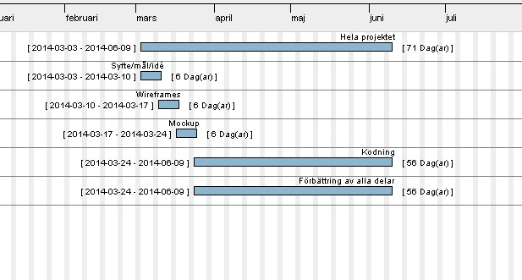

* Syfte/mål/idé
  + Första steget i projektet (efter att göra tidsplan) för att komma på en idé så snabbt som möjligt för att göra projektet effektivt
* Wireframes
  + Skisser på sidans funktioner
* Mockup
  + En riktig version av förstasidan
* Kodning
  + Fixar först databasen och börjar sen styla med css och html
* Förbättring
  + Om jag känner att jag kan göra någonting bättre så kan jag gå tillbaka och ändra

2 – Wireframe 1 startsida 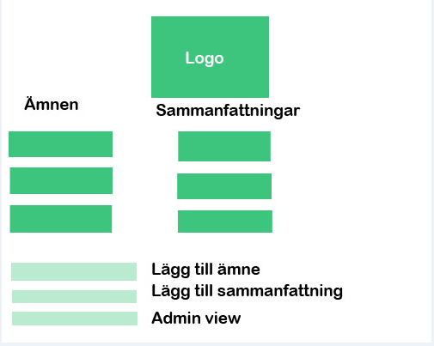

Wireframe 2 Lägg till sammanfattning

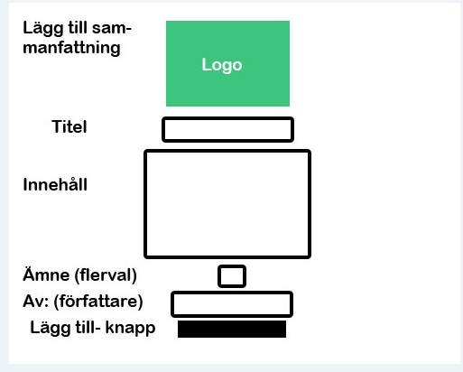

Wireframe 3 Visa vald sammanfattning + kommentarer

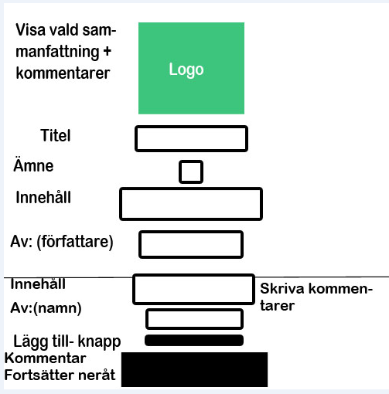

Wireframe 4 Visa alla sammanfattningar med samma ämne

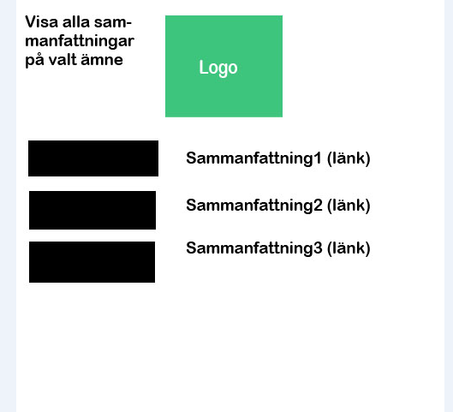

Wireframe 5 Admin login

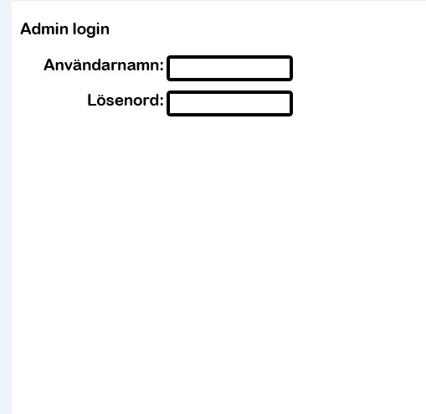

Wireframe 6 Admin view

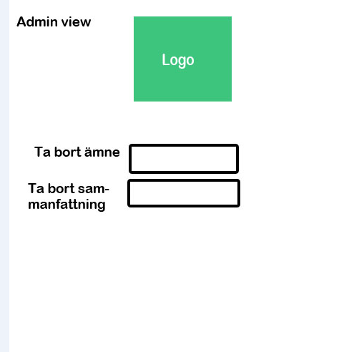

3 – Färgschema

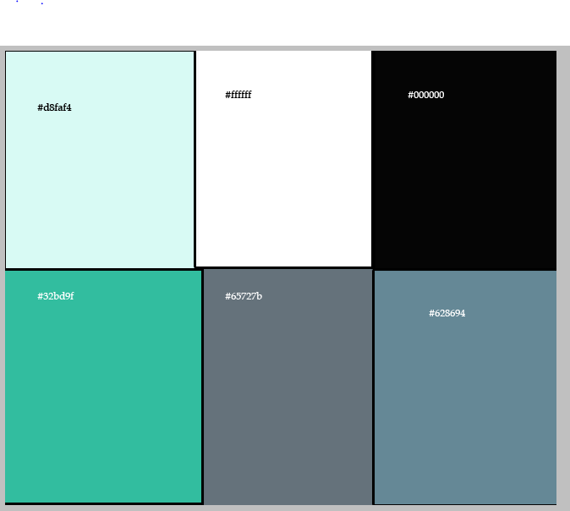

4 – Mockup framsida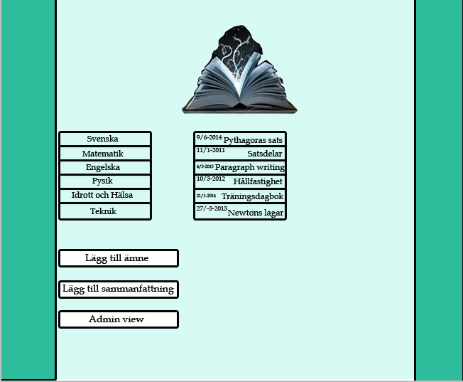

5 – Finns på github

6 – Utvärdering av projektet

Jag känner att det varit ett i helhet väldigt lärorikt projekt, jag har utvecklat mina php kunskaper samtidigt som jag underhållit mitt html/css kunnande.

I början var det väldigt överväldigande och jag visste inte riktigt vad jag skulle göra eller ta mig till, men det blev en bra sammanhållning i klassen och de flesta var villiga att ägna tid till att få en att förstå det som var oklart. Jag är nöjd med det jag gjorde gällande databasen, det kanske inte var jätteavancerat men jag lyckades bättre än jag förväntade mig och det är jag nöjd med. Jag kan inte säga att jag la mycket tanke och energi på stylingen av sidan då jag kände att tiden var knapp och jag var mycket stressad.

Jag lyckades tyvärr inte lösa en av målfunktionerna (sökfunktion) så det är väl det enda jag inte är nöjd med.

Jag följde inte heller tidsplanen helt då jag hoppade lite mellan moment när jag fastnade med något, men det löste sig i slutändan ändå.